Dæk
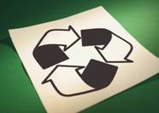

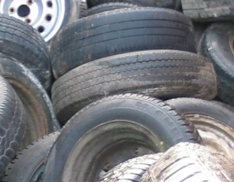

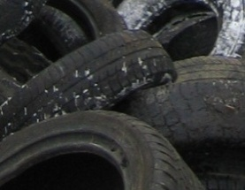

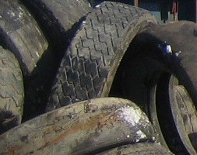

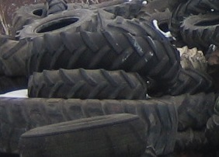

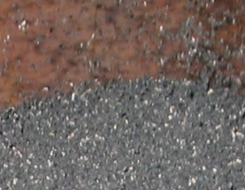

DanBørs A/S samarbejder med oparbejdningsvirksomheden Genan om at tilføre tilskudsberettigede affaldsdæk fra fælles kommunale affaldsselskaber og kommuner i Danmark, Færøerne og Grønland.

DanBørs A/S har lang erfaring i afsætning af dæk og gennem en aftale med DanBørs A/S, får vore aftalepartnere andel i denne erfaring. Derudover får leverandører til DanBørs A/S blandt andet adgang til markedsinformation, prisudvikling og rådgivning.

Oparbejdningen som er godkendt af miljøstyrelsen og underlagt den til enhver tid gældende dæk bekendtgørelse, sikrer at dækkene neddeles til forskellige former for gummigranulat.

Gummigranulaten genanvendes i forskellige former af teknisk gummi, så som atletik løbebaner, kunststof fodboldbaner og komåtter.

DanBørs A/S sikrer sammen med vore samarbejdspartnere, at gældende lovgivning til enhver tid overholdes, samt at der findes en miljørigtig og økonomisk fordelagtig løsning i alle situationer.

__________________________________

